Temat: Ułamek-ćwiczenia 08.02.2021
Zadanie1. Jaka część figury jest zamalowana? Zapisz ułamkiem
Wskazówka: liczbę zamalowanych części piszesz w liczniku nad kreską ułamkową, liczbę wszystkich części z zamalowanymi pod kreską ułamkową.
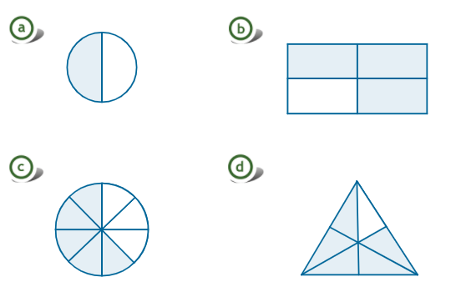
Zadanie2.
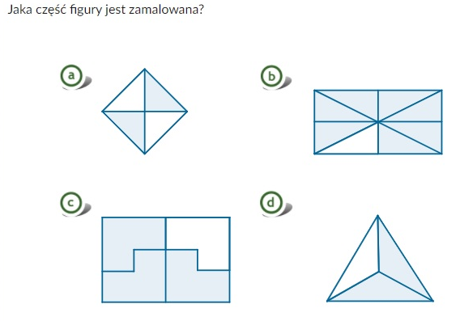

Zadanie3. Wypełnij tabelę wpisując odpowiednie ułamki
Zadanie4. Wskazówka: zamaluj odpowiednie części, zobacz ile zostało
Zadanie1 Ogrodnik obsadził nasionami ogórków ¼ grządki. Do obsadzenia całej grządki zostało mu

- ¼ grządki B. 2/4 grządki c. ¾ grządki
Zadanie5
Ala zaprosiła na pizzę swoich przyjaciół. Przyjaciele zjedli ⅜ pizzy. Zostało

- ⅛ pizzy B. ⅜ pizzy C. ⅝pizzy
Zadanie3
Z kawałka materiału odcięto 3/5 na spódnicę. Zostało:

- 1/5 materiału B. 2/5 materiału C. 3/5 materiału
Zadanie4 Pracownik wykonał 1/6 posadzki w przedpokoju. Zostało mu do wykonania

- 1/6 posadzki B. 2/6 posadzki C. 3/6 posadzki D. ⅚posadzki

